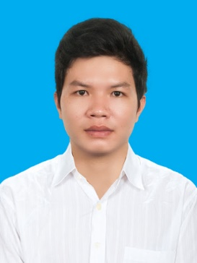**THÁI THANH TUẤN**

**Ngày sinh:** 29/04/1989

## Giới tính: Nam

**Điện thoại:** 0903 967 906

**Email: thanhtuandmd1989@gmail.com**

**Địa chỉ:** xã Gáo Giồng, huyện Cao Lãnh, Đồng Tháp

# ĐỊNH HƯỚNG NGHỀ NGHIỆP

Mục tiêu muốn trở thành một trình dược viên giỏi để phát triển bản thân và nghề nghiệp

Phấn đấu hoàn thành tốt tất cả công việc theo phương châm: “**Gian khổ ngày hôm nay là nền tảng thành công cho ngày mai**”

# HỌC VẤN

# Từ 2001 - 2004 : học tập tại Trường THCS Mỹ Quý

# Từ 2004 - 2007 : học tập và tốt nghiệp tại Trường THPT Mỹ Quý

# Từ 2007 - 2009 : học tập và tốt nghiệp chuyên ngành : Dược sĩ trung học, Trường Cao Đẳng Y Tế Đồng Tháp

## Từ 2013 – 2017 : học Dược sĩ và tốt nghiệp tại ĐẠI HỌC Y DƯỢC THÀNH PHỐ HỒ CHÍ MINH

# KINH NGHIỆM LÀM VIỆC

10/2009 – 10/2012 nhân viên khoa Dược Bệnh viện Tâm Trí Đồng Tháp

11/2013 – 02/2014 trình dược viên tại Đồng Tháp

# HOẠT ĐỘNG

10/2013 - 08/2017 **KHOA DƯỢC ĐH Y DƯỢC TP.HCM LỚP DLT13**

- Kỹ năng hoạt động nhóm có được từ quá trình hoạt động Đoàn – Hội, các seminar trong quá trình học tập

- Khả năng làm việc nhanh, chủ động trong công việc, có tinh thần trách nhiệm và chịu được áp lực cao…

**CÁC KỸ NĂNG**

Tin học văn phòngSử dụng thành thạo các công cụ Word, Excel, Power Point….

Kỹ năng Không ngại khó khăn, gian khổ, chịu khó, siêng năng, nhiệt tình, hòa đồng

với mọi người…

# SỞ THÍCH

Đọc sách, nghe nhạc, thể thao, du lịch…